Installez WordPress en local

Aide à l’installation du CMS **WordPress** en local.

Pour développer un site sous **Wordpress**, vous devez utiliser un environnement de développement simulant un serveur PHP ainsi qu'une base de données de type **MySQL**.

Ce développement peut être réalisé soit en local ou sur un serveur distant.



Téléchargez WordPress

Télécharger WordPress

Pour ce faire, rendez vous sur le site officiel de **WordPress**:

<https://wordpress.org/download/#download-install>

Puis cliquez sur le bouton «**Download WordPress**» pour en récupérer l'archive.

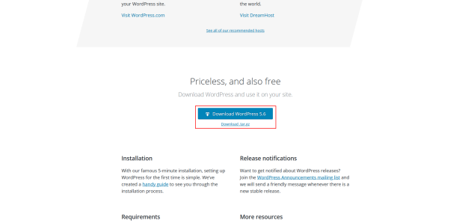

Dézippez l'archive et placez le dossier **WordPress** dans le dossier **«htdocs»** de ***Xampp*** ou «**www**» de ***Wamp***.

Tapez dans votre navigateur : «**http://localhost/wordpress**»

Vous devriez voir apparaître cette page d'introduction à l'installation de **WordPress**:

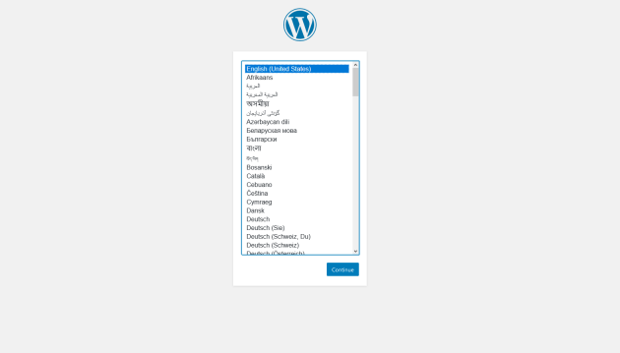

Nous pouvons à présent paramétrer notre **CMS**.

Après avoir cliqué sur «**suivant**» vous obtenez cet écran qui nous invite à disposer d'une base de données pour lancer l'installation.

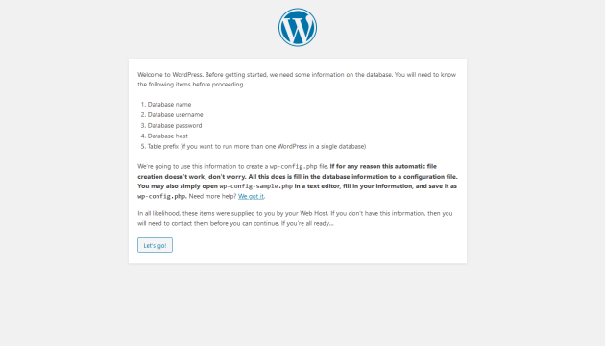

Rendez-vous dans **phpMyAdmin** pour créer une base de données.

## Créez une base de données

Créez une base de données dans **phpMyAdmin**.

**phpMyAdmin** est une application web de gestion pour les systèmes de gestion de base de données **MySQL**

Tapez cet url : **http://localhost/phpmyadmin/**

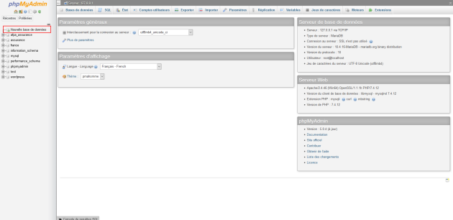

Donnez un nom à votre base de données puis cliquez sur «**Créer**»

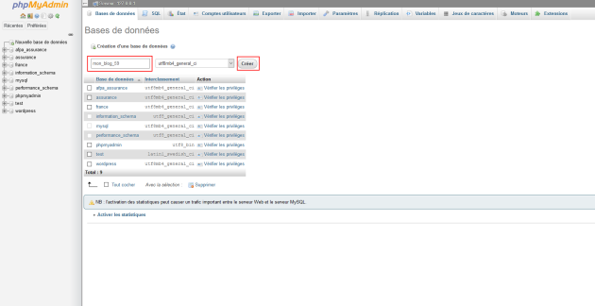

Votre base de données apparaît dans le menu de gauche :

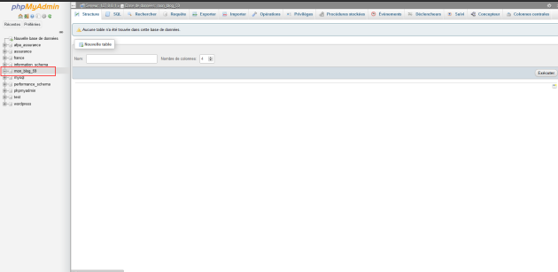

**Remarque**

Si **phpMyAdmin** vous demande un identifiant lors de votre première connexion, utilisez "**Root**" pour l'utilisateur et laissez le mot de passe vide.

**N'utilisez pas Root en version de production**

Créez un utilisateur par base de données lorsque vous passez votre site en production.

N'utilisez pas l'utilisateur "**Root**" en version de production car en cas de compromission par un utilisateur mal intentionné, ce dernier aura accès à l'ensemble des bases de données de votre serveur.

Nous pouvons à présent retourner sur **WordPress** pour réaliser notre installation.

Installez Wordpress

Ce formulaire va remplir le fichier **«wp-config.php»**

Renseignez le formulaire avec les informations relatives à la base de données.

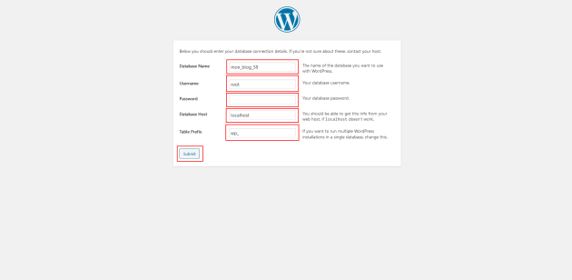

* Nom de la base de données : Le nom de la base créé dans **phpMyAdmin**.
* Utilisateur : **"Root**" dans notre cas
* Mot de passe : Reste vide dans notre cas.
* Le nom du serveur : "**localhost"** car le serveur est installé sur notre machine.
* Le préfixe :**wp_** par défaut.

Cliquez sur «**Submit**» pour valider le formulaire.

Vous devriez voir apparaître cette page.

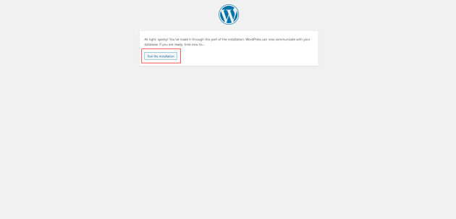

Maintenant, vous devez renseignez le titre de votre site ainsi que le nom d'utilisateur et mot de passe de l'administrateur.

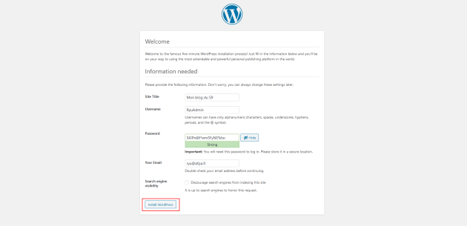

Ne perdez pas ces informations, elles vous serviront à vous connecter sur le panel administrateur.

Renseignez l'adresse mail de l’administrateur et valider le formulaire.

Un message «**Success**» apparaît dans une nouvelle page comme la capture ci-dessous.

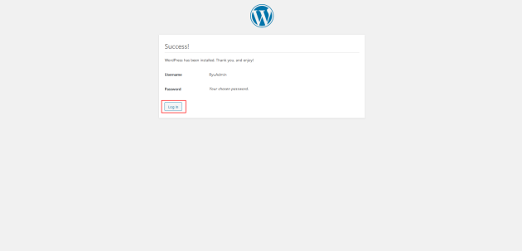

L'installation est terminée à présent, vous pouvez vous loguer pour accéder à l'interface administrateur ou voir le rendu du site.

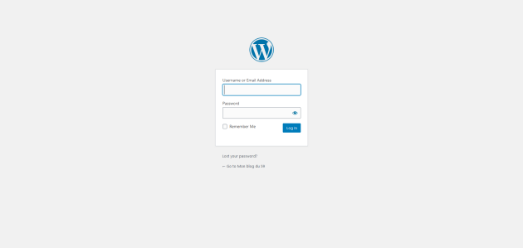

Voici la page d’accueil du blog une fois l'installation finalisée.

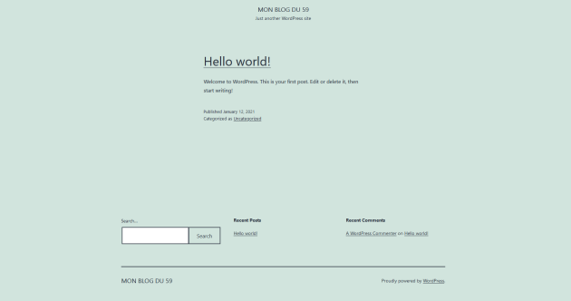

A vous de jouer...